Četvrtak, 7. 5. 2020.
HRVATSKI JEZIK
Ponovimo
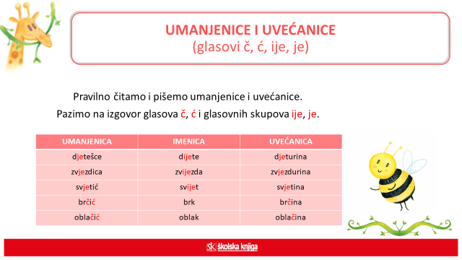
Kviz: Skupovi ije/je/e/i
Provjerimo https://www.bookwidgets.com/play/JC7JDP
Zadaća:
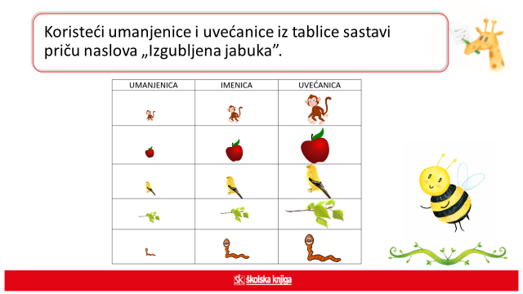
MATEMATIKA
Pisano dijeljenje troznamenkastog broja jednoznamenkastim (310:3) - ponavljanje

- Pogledajte video: https://www.youtube.com/watch?v=-Bfd2pQ_3OE
- Riješite zadatke iz RB na stranici 111. i 112.
- fotografirati

PRIRODA I DRUŠTVO
Vremenska crta (lenta ili crta vremena) - ponavljanje
- Pronađi pojam
- Vremenska crta 1
- Vremenska crta 2

SAT RAZREDNIKA
- Učiti kako učiti – Postavljanje ciljeva učenja
- Postavljanje ciljeva učenja

